**2019级高二学考摸底考试生物试卷**

一、选择题（共30小题，每题2分）

1．下列细胞结构中，蓝藻具有的是（ ）

A．线粒体 B．核糖体 C．叶绿体 D．成型的细胞核

2．如图所示核苷酸的名称是（ ）

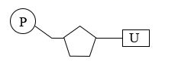

A．尿嘧啶脱氧核苷酸 B．胞嘧啶核糖核苷酸

C．尿嘧啶核糖核苷酸 D．胸腺嘧啶核糖核苷酸

3. 仙人掌细胞中含量最多的有机化合物是

A. 蛋白质 B. 淀粉 C. 水 D. 糖原

4. 下列有关糖类的叙述，正确是

A. 糖类由C、H、0三种元素组成，只能为生物体提供能源

B. 拟核、叶绿体、线粒体、ATP和RNA中都含有核糖

C. 淀粉、糖原、纤维素和麦芽糖彻底水解后的产物相同

D. 蔗糖储存于肌肉细胞中，能及时补充人体所需能量

5. 下图是植物细胞部分膜结构示意图，①、②、③、④分别属于

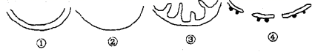

A. 细胞膜、高尔基体膜、线粒体膜、核膜

B. 细胞膜、叶绿体膜、线粒体膜、内质网膜

C. 核膜、线粒体膜、内质网膜、高尔基体膜

D. 叶绿体膜、细胞膜、线粒体膜、核膜

6．下列物质通过细胞膜进入细胞，不需要载体的是（ ）

A．氧气进入肺泡细胞 B．葡萄糖进入小肠绒毛上皮细胞

C．K+进入人的红细胞 D．Ca2+进入根毛细胞

7. 如图表示细胞有丝分裂过程中染色体、染色单体和核DNA相对数量的关系，该细胞可能处于有丝分裂的（ ）

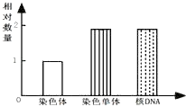

A. 前期和中期 B. 中期和后期 C. 后期和末期 D. 末期和前期

8. 关于人体细胞分化、衰老、凋亡和癌变的叙述，正确的是

A. 细胞分化导致基因选择性表达，细胞只是数量增多

B. 细胞衰老主要由细胞外部因素决定，细胞内酶活性降低

C. 细胞凋亡不受遗传机制决定，细胞非程序性死亡

D. 癌细胞膜上的糖蛋白减少，细胞容易扩散和转移

9. 减数分裂过程中每个四分体具有

A. 4个着丝点 B. 4个DNA分子

C. 2条姐妹染色单体 D. 2对染色体

10．红绿色盲是X染色体上的隐性遗传病（用B、b表示基因），某色觉正常的夫妇，生了一个色盲的儿子，妻子的基因型为（ ）

A．XBXb B．XBXB C．XbXb D．XBXb或XBXB

11. 假如水稻高杆（D）对矮秆（d）为显性，抗稻瘟病（R）对易感稻瘟病（r）为显性，两对性状独立遗传。现用一个纯合易感稻瘟病的矮秆品种（抗倒伏）与一个纯合抗稻瘟病的高杆品种（易倒伏）杂交，F2中出现既抗倒伏又抗病类型的比例为（ ）

A. 1/16 B. 1/8 C. 3/16 D. 3/8

12. 噬菌体侵染细菌之后，合成新的噬菌体蛋白质外壳需要

A. 细菌的DNA及其氨基酸 B. 噬菌体的DNA及其氨基酸

C. 噬菌体的DNA和细菌的氨基酸 D. 细菌的DNA及其噬菌体的氨基酸

13. 任何一种生物的DNA分子都具有特定的碱基排列顺序，这就是DNA分子的特异性。下列能决定DNA分子特异性的是

A. A/T B. （A+T）**/**（G+C） C. （A+G）/（T+C） D. G/C

14. 下图为人类某单基因遗传病的系谱图，相关判断正确的是

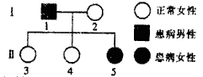

A. 该病为常染色体隐性遗传

B. Ⅱ5的致病基因只来自于Ⅰ2

C. Ⅰ2和Ⅱ3的基因型相同

D. Ⅱ3和Ⅱ4都是杂合子

15. 已知水稻的抗病对感病显性，有芒对无芒显性。现有抗病有芒和感病无芒两个品种，要想在最短的时间内选育出抗病无芒的新品种，应选用的育种方法是（ ）

A. 杂交育种 B. 多倍体育种 C. 诱变育种 D. 单倍体育种

16. 已知1个DNA分子只有4000个碱基对，其中胞嘧啶有2200个，这个DNA分子中应含有的脱氧核苷酸的数目和腺嘌呤的数目分别是 （ ）

A. 4000个和900个 B. 4000个和1800个

C. 8000个和1800个 D. 8000个和3600个

17. 下列关于人体内环境和稳态的叙述，错误的是

A. 摄入过咸的食物，会引起细胞外液渗透压升高

B. O2、CO2、葡萄糖、血红蛋白都是内环境成分

C. 血浆中的水分可来自于细胞内液、淋巴和组织液

D. 当人体内尿酸含量过高时会引发痛风，属于稳态失调现象

18. 艾滋病是由HIV感染所引起的人类免疫缺陷疾病。有关艾滋病的叙述，正确的是

A. HIV主要通过感染人体B淋巴细胞，从而影响体液免疫

B. 艾滋病人群患恶性肿瘤的比率与健康人相比没有差异

C. HIV在繁殖过程中，利用其RNA和宿主的翻译系统合成病毒自身的蛋白质

D. 共用注射器吸毒、握手拥抱和性滥交等是传播艾滋病的主要途径

19. 如果支配某一肢体的传入神经及中枢完整，而传出神经受损，那么该肢体（　　）

A. 能运动，针刺有感觉 B. 不能运动，针刺有感觉

C. 能运动，针刺无感觉 D. 不能运动，针刺无感觉

20. 能降低血糖浓度的激素是

A. 胰高血糖素 B. 肾上腺素 C. 甲状腺激素 D. 胰岛素

21. 下图是某生态系统示意图，下列有关叙述正确的是

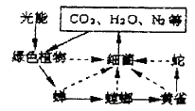

A. 该生态系统中有5条食物链

B. 该系统中黄雀是第四营养级、三级消费者

C. 该图中所有生物共同构成生态系统

D. 该图中蝉鸣叫的现象是生态系统中化学信息

22. 保护生物的多样性就是在下列哪三个层次上采取保护战略和保护措施

A. 基因、染色体、细胞 B. 基因、物种、生态系统

C. 细胞、物种、生物圈 D. 物种、种群、生态系统

23. 某自花传粉植物种群中，AA基因型个体占40%，aa基因型个体占20%，Aa基因型个体占40%。则A的基因频率为

A．0.6 B．0.4 C．0.3 D．0.2

24．概念图中的a、b分别代表( )

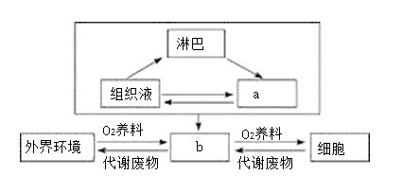

A．细胞外液、内环境 B．血浆、细胞内液 C．血浆、内环境 D．内环境、血浆

25. 下列关于动物体内血浆及无机盐的叙述，错误的是（ ）

A. 血浆本质上是一种盐溶液，类似于海水

B. 动物血浆渗透压的90%以上来源于Na+和Cl-

C. 血浆中Ca2+含量太高会引起动物出现抽搐等症状

D. 血浆中的无机盐离子可以维持血细胞酸碱平衡

26. 很多生物结论都是通过实验探究获得的，而实验材料的选择非常重要。下列有关教材经典实验的叙述，错误的是（ ）

A. 恩格尔曼以水绵和好氧细菌为实验材料，证明叶绿体是进行光合作用的场所

B. 赫尔希和蔡斯以大肠杆菌和噬菌体为实验材料，证明DNA是噬菌体的遗传物质

C. 格里菲思以小鼠和肺炎双球菌为实验材料，证明DNA是R型菌的“转化因子”

D. 科学家以大肠杆菌为实验材料，通过同位素标记法，证明DNA的复制方式为半保留复制

27. 病毒甲通过呼吸道感染动物乙后，可引起乙的B淋巴细胞破袈、T淋巴细胞功能丧失，导致乙患肿瘤，而患病动物更易被其他病原体感染。给新生的乙个体接种甲疫苗可预防其患该病。下列有关叙述错误的是（ ）

A. 感染病毒甲后，患病的乙更易被其他病原体感染的原因是其免疫功能下降

B. 新生的乙个体接种甲疫苗后，甲疫苗可作为抗体参与体液免疫

C. 记忆细胞在机体被病毒甲感染时能够迅速增殖、分化，大量分泌抗体

D. 免疫细胞行使免疫功能时，会涉及胞吞和胞吐这两种物质跨膜运输方式

28. 某兴趣小组在生物实验室中发现一酶试剂，由于标签受损，无法确定该酶的具体种类（该酶可能是淀粉酶也可能是蔗糖酶），为判断该酶的具体种类和作用条件，该小组成员给出了以下建议。下列选项中不合理的是（ ）

A. 取部分酶和少量淀粉溶液混合，一段时间后，滴加碘液检测

B. 取部分酶和少量蔗糖溶液混合，一段时间后，利用斐林试剂检测

C. 若已确定该酶是淀粉酶，可使用斐林试剂作为检测剂来探究温度对酶活性的影响

D. 若已确定该酶是蔗糖酶，可利用蔗糖来研究pH对酶活性的影响

29. 已知某物种的一条染色体上依次排列着A、B、C、D、E五个基因，下面列出的几种变化中，未发生染色体结构变化的是



A.  B. 

C.  D. 

30.如图所示为M基因控制物质C的合成以及物质C形成特定空间结构的物质D的流程图解。下列相关叙述，正确的是(　　)

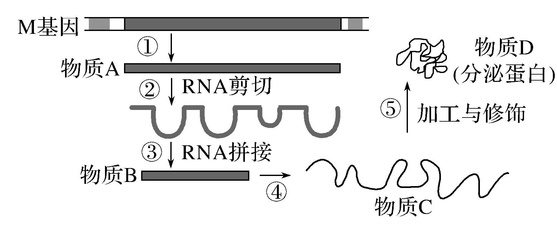

A.图中①④过程参与碱基配对的碱基种类较多的是①过程

B.基因转录得到的产物均可直接作为蛋白质合成的控制模板

C.组成物质C的氨基酸数与组成M基因的核苷酸数的比值大于1/6

D.图中经过⑤过程形成物质D时需依次经过高尔基体和内质网的加工与修饰

二、非选择题（ 每空2分，共40分）

31. 右图是光合作用和细胞呼吸的示意图，请根据图示回答下列问题。

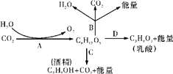

(1)图中A、B、C、D四个生理过程中，人体肌细胞能够进行的是______________。

(2)A生理过程中，水在光下分解的部位是叶绿体的______________________上。假如白天突然中断了二氧化碳的供应，叶绿体中首先积累起来的物质是__________。（填“C3”或“C5”）

(3)酵母菌在有氧和无氧条件下都能进行细胞呼吸，在无氧条件下，细胞呼吸的场所是______________.

(4)C生理过程释放的能量____________(填“大于”、“小于”或“等于”)B生理过程释放的能量。

32. 如图为蜘蛛的丝腺细胞合成蛛丝蛋白的部分过程示意图，据图回答：

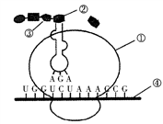

(1)基因的表达包括转录过程和图中所示的________过程。

(2)决定②的密码子是____________，连接②与③的化学键称为________________。

(3)在物质④合成过程中，与其DNA模板链上碱基A相配对的碱基(请填写中文名称)是__________________。

(4)在丝腺细胞中，与蛛丝蛋白加工、分泌直接有关细胞器有______________________。

33. 在某种家鸡中，羽毛颜色是由两对等位基因A、a和B、b控制，当基因B存在时，基因A的作用则不能显示出来。现有两组该品种的白羽家鸡杂交，F1都为白羽，让F1家鸡雌雄个体自由交配，F2中出现了白羽和有色羽鸡两种类型，其比例为13: 3。回答下列问题：

（1）两对基因A、a和B、b的遗传遵循_________定律，白羽鸡的基因型共有_________种。

（2）在F2中，白羽鸡中能稳定遗传的个体占_________；若F2中有色羽的雌雄个体自由交配，后代的纯合子所占比例为_________。

（3）若用F1白羽鸡，与F2中的有色羽鸡杂交，理论上后代有色羽鸡中纯合子所占比例为_________。

34. 根据人体免疫的相关概念图回答问题：

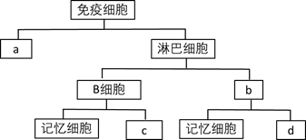

(1)填写图中字母所代表的细胞名称，完成概念图：

[a]________，[b]________，[c]________。

(2)c能产生______，d能与靶细胞密切接触从而使其裂解并释放抗原。

(3)当相同的抗原再次侵入人体后，________可以迅速增殖分化，产生更强的免疫效应，消灭该抗原。

2019级学考摸底考试生物答案

一、选择题

BCACD AADBA CCBCD CBCBD BBACC CBCDA

二、非选择题

31. (1). B、D (2). 类囊体的薄膜(基粒) C5 (3). 细胞质基质 (4). 小于

32. (1). 翻译 (2). UCU 肽键 (3). 尿嘧啶 (4). 内质网和高尔基体

33. (1). 基因自由组合 7 (2). 3/13 5/9 (3). 2/5

34. (1). 吞噬细胞 T细胞 浆细胞（效应B细胞） (2).抗体 (3). 记忆细胞